重庆市人力资源和社会保障局

重庆社会科学界联合会

重庆市人民政府发展研究中心

关于开展重庆市第十一次社会科学优秀

成果奖、第八届重庆市发展研究奖

评选活动的通知

各区县（自治县）人力社保局、社科联，市级有关部门，市委党校、重庆社科院，各高等院校，市级社科社团、民办社科研究机构，有关单位：

为繁荣发展我市哲学社会科学事业，充分调动社科工作者的积极性和创造性，根据《重庆市社会科学优秀成果奖励办法》（重庆市人民政府令第257号）、《重庆市发展研究奖奖励办法》（渝府办发〔2009〕337号）的规定和《重庆市评比达标表彰工作协调小组办公室关于2021年评比达标表彰项目的复函》（渝评组办〔2021〕1号）的精神，市政府决定开展重庆市第十一次社会科学优秀成果奖、第八届重庆市发展研究奖评选工作。有关事项通知如下：

一、奖项数量

重庆市社会科学优秀成果奖奖项280项/次，重庆市发展研究奖奖项100项/届。具体评选数量按照宁缺毋滥原则，根据申报、评审情况，在不超过上述总量的前提下据实确定。

二、申报要求

评选范围、申报条件、申报程序、材料报送、时间及相关要求等，详见《重庆市第十一次社会科学优秀成果奖评选活动申报说明》和《第八届重庆市发展研究奖评选活动的说明》。

申报人和成果不得同时申报第十一次社会科学优秀成果奖和第八届重庆市发展研究奖。

三、评选程序

重庆市第十一次社会科学优秀成果奖由重庆市社会科学界联合会组织实施，第八届重庆市发展研究奖由重庆市人民政府发展研究中心组织实施，严格按照规定程序评选，坚持科学、负责的精神，秉持客观、公正、公平和实事求是的态度，通过专家评审、提出建议表彰名单、市政府审定和社会公示等环节，评选出高质量的优秀成果。

四、奖励办法

根据《重庆市社会科学优秀成果奖励办法》和《重庆市发展研究奖奖励办法》的相关规定，坚持精神激励和物质奖励相结合，以精神激励为主的原则，向获奖者颁发证书和奖金。

五、联系方式

（一）重庆市社会科学评奖办公室

通讯地址：江北区建新东路3号百业兴大厦28楼

邮 编：400020

联 系 人：张永强、姜申未

联系电话：67732295、67509270

电子信箱：[cqpopss@126.com](mailto:cqpopss@126.com。)

（二）重庆市发展研究奖评奖办

通讯地址：江北区桥北村270号重庆市人民政府发展研究中心科研处

邮 编：400020

联 系 人：邓建国

联系电话：67992245

电子邮箱：[cqsfzyjj@163.com](mailto:cqsfzyjj@163.com)

附件：1．重庆市第十一次社会科学优秀成果奖评选活动申报说明

2．重庆市社会科学成果评奖系统使用手册

3．第八届重庆市发展研究奖评选活动的说明

4．第八届重庆市发展研究奖申报书

5．第八届重庆市发展研究奖成果申报汇总表

重庆市人力资源和社会保障局

重庆市社会科学界联合会

重庆市人民政府发展研究中心

2021年10月13日

（此件公开发布）

附件1

重庆市第十一次社会科学

优秀成果奖评选活动申报说明

一、评选范围

在规定期限内，我市公民、法人或其他组织完成的社会科学研究成果；我市作者与市外、境外作者合作且符合《实施细则》规定条件的社会科学研究成果。

二、申报条件

申报成果必须坚持正确政治方向，充分体现马克思主义的立场、观点、方法；符合学术规范，学风严谨；无知识产权争议。

（一）申报成果时限

申报成果属于2017年1月1日－2019年12月31日期间出版、发表、被采纳应用（或结项）的著作类、论文类或研究报告类成果。

（二）申报成果类别

1．著作类成果包括专著、编著、译著、工具书、教材、古籍整理、普及读物、研究资料、地方志书等。

2．论文类成果包括论文（不含译文）、论文集等。

3．研究报告类成果包括咨询报告、论证报告、调研报告等。

以外文形式发表的申报成果，论文需附中文译文，著作需提交中文摘要；翻译作品需同时提交外文原件或复印件。

未公开出版或发表的研究报告类成果，需出具符合申报时限的结项证明、采纳应用证明或其他有效证明。

（三）不得申报情形

1．存在政治方向和意识形态问题的研究成果。

2．非社科类研究成果（包括原著为非社会科学成果的译著）。

3．交叉学科、新兴学科、边缘学科研究中以自然科学为主的成果。

4．已获省（部）级及以上社科优秀成果奖励的研究成果；已获省（部）级及以上的其他社科类奖励的研究成果；已申报省级（国家部委除外）的其他社科类奖的研究成果。

5．著作权有争议且尚未妥善解决的成果；有抄袭、剽窃行为或其它弄虚作假行为等问题的成果。

6．文艺作品、辑集的人物传略、回忆录、新闻报道。

7．领导讲话、工作总结，公文、法律、法规等规范性文件。

8．大事记、概览、统计资料汇编及剪辑转抄的资料书等。

9．其他不符合申报的情形。

（四）限制申报情形

1．公开出版的多人文章汇集而成的论文集，不得以论文集名义申报，只允许作者以自己的论文单独申报；若论文集为一人论述同一专题，可作为著作参评，若非同一专题，可选择其中一篇论文单独申报。

2．多卷本或系列成果使用同一书号出版的，只能申报1项。

3．丛书类成果，如作为整体申报，则单册不能分别申报；如各分册系主题相同或属同一学科，则只能整体申报1项；不同主题或不同学科的，可分别申报。

4．带有秘密、机密、绝密字样的研究成果原则上不能申报，若确需申报，须经作者所在部门上一级保密机关核准同意，并出具同意申报的书面材料。

（五）成果时限确认

1．以第一次发表时间或版权页第一次出版时间为准。

2．非正式出版物的时限以省（部）级及以上党政机关的批示、采纳应用时间（或项目结项时间）等为准。

3．多卷本或系列成果，以最后出版齐全部分的出版时间为准。写作时间及“前言”“后记”中的说明或其他记载时间不能作为确定成果时限的依据。

三、其他要求

（一）申报主体

1．成果应以完成单位或第一作者名义申报。1名申报者只能牵头申报1项成果，另可参加申报1项成果。

2．申报第八届重庆市发展研究奖的，不得同时申报本次市社科优秀成果奖。

3．单一作者的成果，若作者去世，可由其直系亲属代理申报。

（二）申报署名

1．论文以正文标题下首次出现的署名为准；著作以版权页署名为准。

2．成果由单位或集体署名的，以第一完成单位或集体具名申报。如要以个人名义申报，应是成果负责人或主要参与者，并出具署名单位或集体及参与者同意的书面证明材料。

3．版权页上署名的顾问、主审等不具有申报资格。

4．多人合作的成果，应按成果署名，确定前5名之内的主研人员，由第一作者牵头申报；第一作者因其他原因不能申报的，出具放弃申报并同意其他作者申报的书面证明材料，由其他合作者确定5名之内的主研人员申报，但不得将放弃申报的第一作者列入申报名单；第一作者去世后，其他合作者可协商确定5名之内主研人员，由第二作者牵头申报；若个人或部分成员申报，须出具其他合作者同意的证明材料。

以外文形式发表的论文，可由第一通讯作者牵头申报，但须第一作者同意，并提供相应的书面确认材料。

（三）申报时间

1．申报者填报时间：申报通知发布之日起即可申报，30日内提交所在单位审核。

2．单位审核提交时间：单位完成审核后，5日内交市社科评奖办。

（四）申报程序

1．申报者在“社科成果评奖系统”（市社科联网站http://www.cqskl.com/）注册（已有账号的不用再注册），经所在单位科研管理部门审核通过后，按照系统提示填写申报材料。

2．申报者填写完成并提交，经所在单位科研管理部门初步审核通过后，再下载《重庆市社会科学优秀成果奖申报表》（以下简称《申报表》），将纸质的《申报表》、成果、证明成果价值或影响的材料原件一并交至所在单位。纸质《申报表》、成果、证明成果价值或影响的材料原件，应与申报系统所填写的内容完全一致。

3．申报者所在单位的科研管理部门或相关部门，按照要求对其申报者的资格和申报材料的真实性进行审核，对符合申报条件的成果填写审核意见，并加盖单位公章。

4．各申报单位将申报材料审核后，在规定时间内将本单位汇总的《申报登记表》（可在申报系统中下载）、申报者的纸质《申报表》、成果及相关材料一并交至市社科评奖办。

（五）申报材料

1．在“社科成果评奖系统”填报并提交。

2．用A4打印并装订成册的《申报表》一式2份。

3．成果及相关材料一式2份（其中1份原件）。包括国内外公开出版并公开发行的著作，国内外公开报刊上正式发表的论文，被批示、采用、推广或结项的调研类报告，证明材料等佐证材料。论文、报告、佐证材料用A4纸装订成册。

4．加盖所在单位公章的纸质《申报登记表》1份。

5．《申报登记表》的电子文档。

凡申报的成果及有关材料，无论获奖与否，均不退还。

四、联系方式

重庆市社会科学评奖办公室

通讯地址：江北区建新东路3号百业兴大厦28楼

邮 编：400020

联 系 人：张永强、姜申未

联系电话：67732295、67509270

电子信箱：cqpopss@126.com

附件2

重庆市社会科学成果评奖系统使用手册

一、申报流程



二、单位/单位评奖管理员注册

进入重庆市社会科学界联合会网站（http://www.cqskl.com/），点击“社科成果评奖系统”。

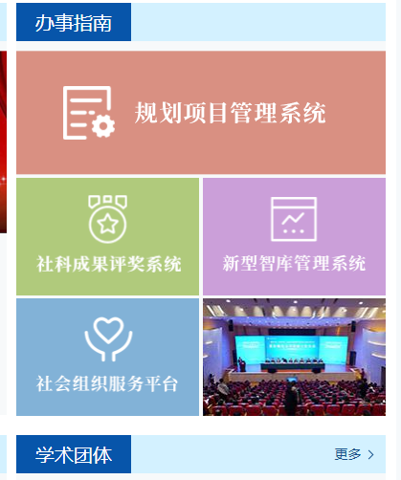

1．已注册市社科“社科成果评奖系统”的单位，可使用注册用户名和密码登陆，无需另行注册。

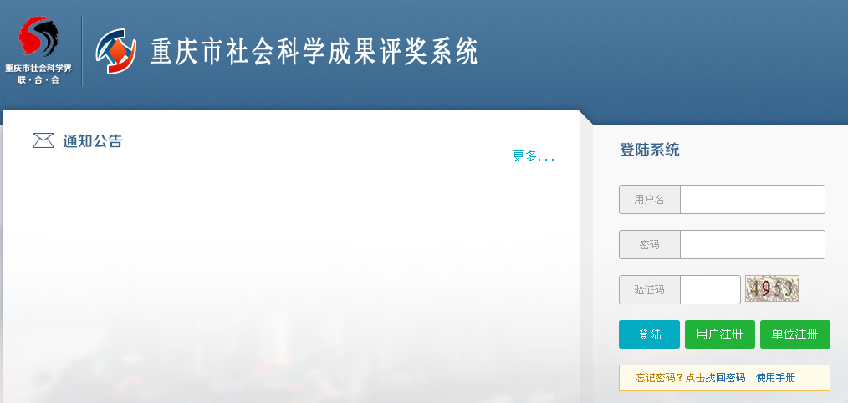

2．未注册的单位，点击“单位注册”，在单位注册界面填写完整的单位和单位评奖管理员信息并提交，由市社科评奖办审核通过后，所在单位的申报人即可注册和申报。

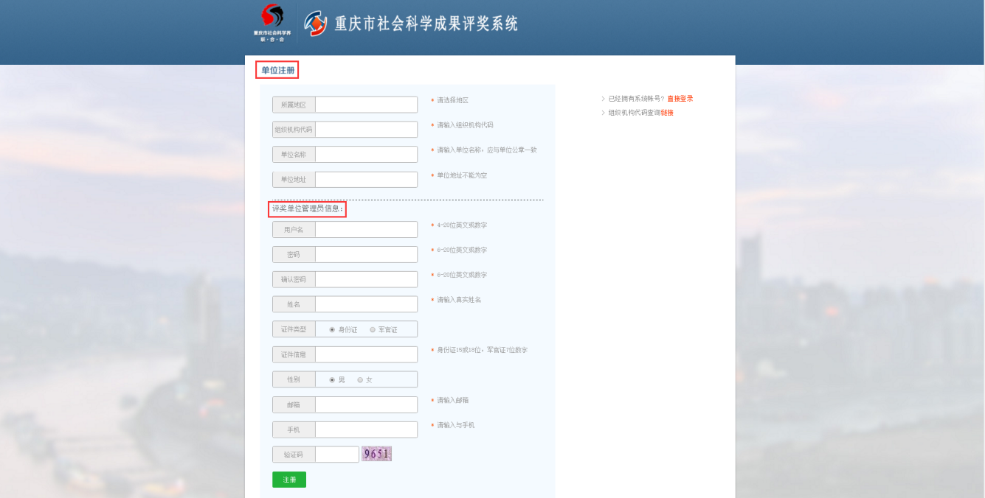

三、成果申报人注册

成果申报人进入“社科成果评奖系统”界面，点击“用户注册”按钮。填写真实准确的个人信息（包括用户名、密码、姓名、身份证号、工作单位等），完成用户注册申请，并等待系统的操作提示。

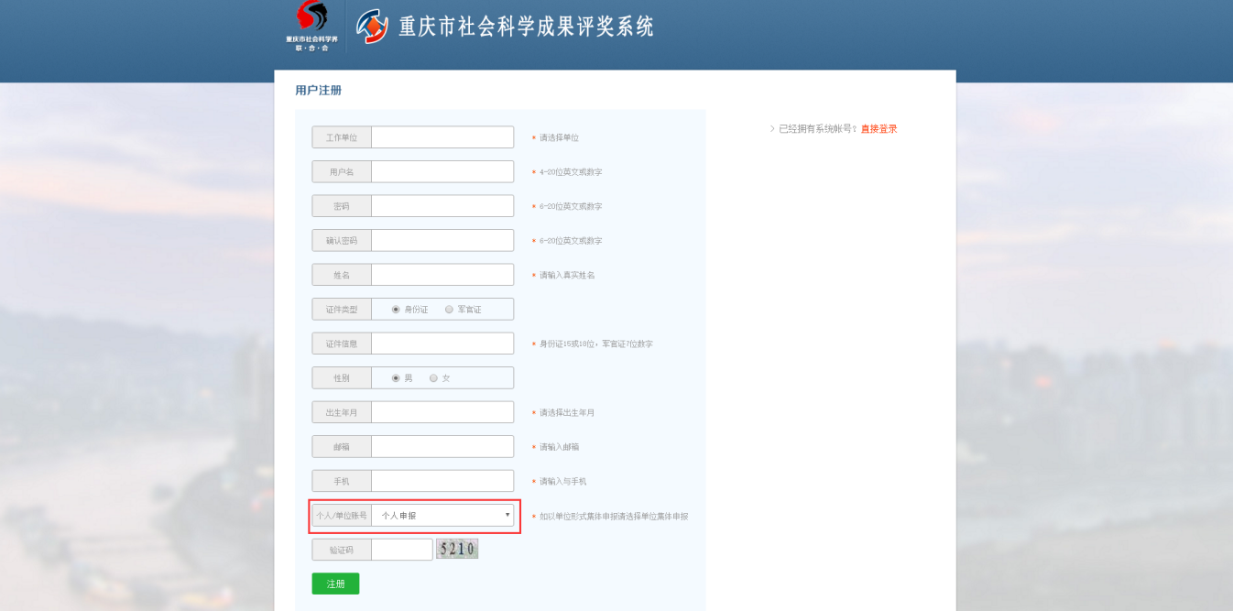

**注：**

1．只有当单位和单位评奖管理员注册审核通过后，成果申报人才能进行注册。

2．成果申报人已注册成功的，可直接登录。忘记密码的，可联系所在单位评奖管理员（科研管理部门工作人员）重置密码。

3．请准确填写各项信息。账号类别请选个人账号，如是个人名义申报成果，请在“个人/单位账号”一栏选择个人申报（每人限制申报1项，另可参加1项；或参与2项）；如是单位名义申报成果，请在“个人/单位账号”一栏选择单位集体申报（原则上单位名义申报不限制数量）。

成果申报人的注册申请提交后，由所在单位评奖管理员进行审核。审核通过后，申报人可登录社科成果评奖系统进行申报。

四、系统登录

成果申报人进入“社科成果评奖系统”界面，在系统登录区输入注册的用户名、密码、随机验证码后点击“登录”按钮。



申报人登录成功后界面如下：

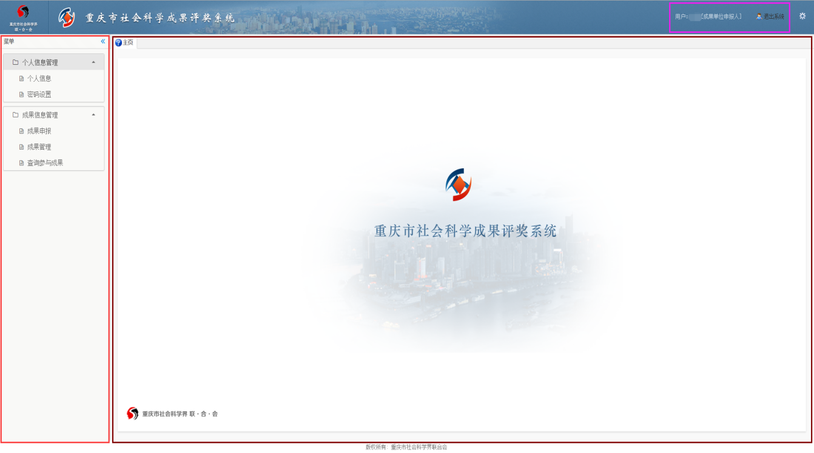

成果申报人登录系统后，可完善个人信息，并进行成果申报。

五、在线成果申报

成果申报人登录评奖系统后，点击“成果信息管理”下的“成果申报”按钮，将显示“成果基本情况”填写界面，根据提示填写相关信息或上传材料，填写完成后，请点击下一步，按照提示，完成其他内容的填写。

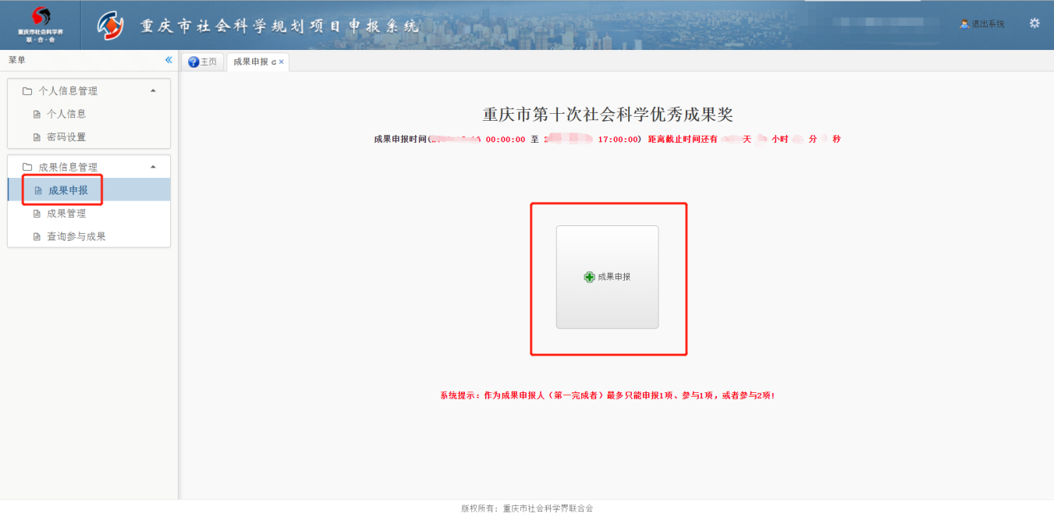

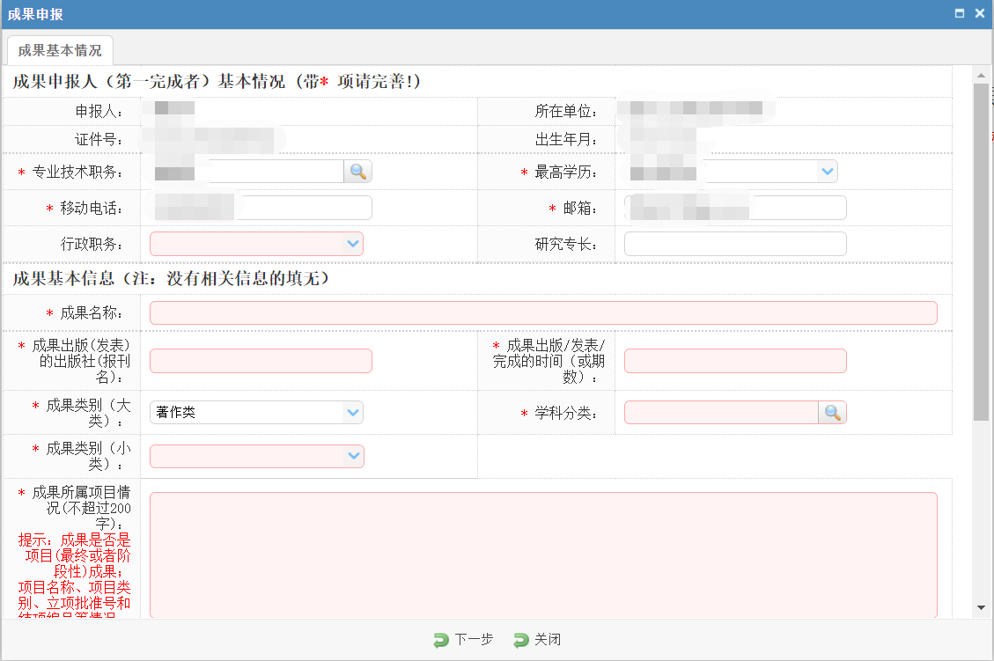

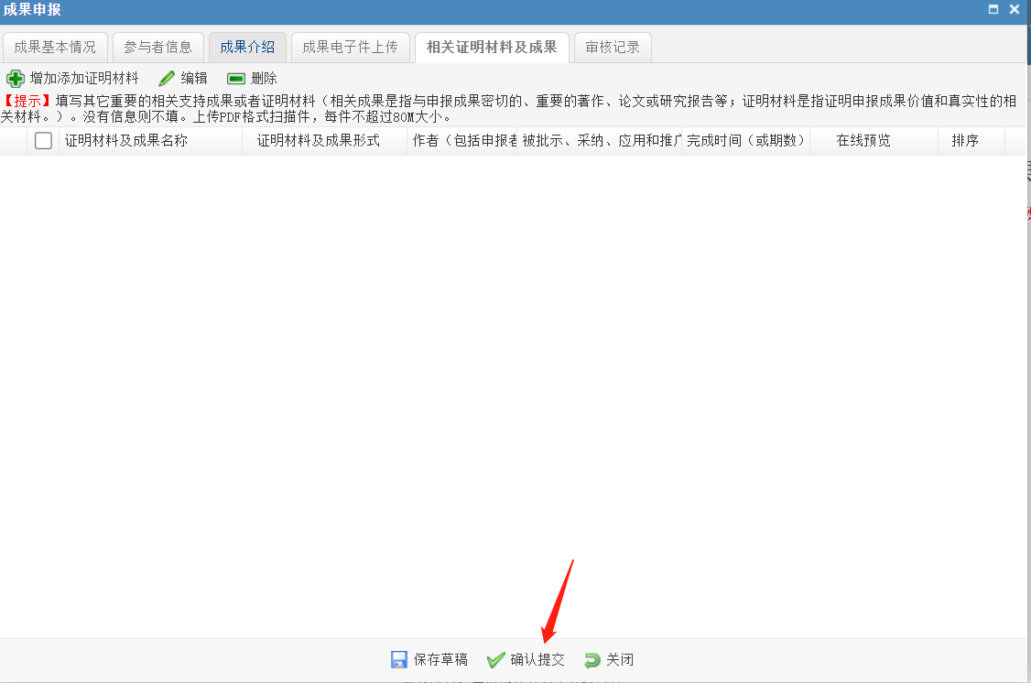

完成“相关成果或证明材料及电子件”及前面各项内容后，点击“确认提交”按钮提交。

注意：“成果电子件上传”指可上传申报成果的电子件；上传电子件只接收PDF格式的文档。

六、纸质材料提交

成果申报人在系统中“确认提交”后，待所在单位评奖管理员初步审核通过后，即可下载生成“申报表”，请适当调整格式后打印纸质件。按照《重庆市第十一次社会科学优秀成果奖评选活动申报说明》要求，将2份“申报表”纸质件、申报成果、证明材料等，交所在单位审核盖章后，送市社科评奖办。

附件3

第八届重庆市发展研究奖评选活动说明

一、评选范围

本市行政区域内的公民或组织，以及市外和境外的公民或组织在2019年1月1日－2020年12月31日期间发表、被采纳或结项，符合有关评奖规定的具有前瞻性、原创性的优秀决策咨询研究成果。因特殊原因未参加上一次评奖申报，但已经产生了良好经济社会效益的优秀研究成果也可申报参评。

对已颁布实施的政策、法规、制度、规划等，以及已获得省部级以上奖项的科研成果，不再申报评奖。

申报第十一次社会科学优秀成果奖的，不得同时申报本次重庆市发展研究奖。

二、申报条件

申报的研究成果应以我市经济社会发展为研究对象，在决策咨询研究方面具有重要价值，对促进本市经济社会发展发挥积极作用，已经或将会产生良好社会效益或经济效益，且具备下列条件之一：

（一）被市委、市政府或市级有关部门、区县（自治县）采纳应用，经过实践产生显著经济、社会效益的决策咨询研究成果；

（二）被国家有关部门采纳应用，对重庆市经济社会发展有较好促进作用的决策咨询研究成果；

（三）虽未被政府部门采纳，但经专家评议确认，若被采纳应用将可能产生较好经济、社会效益或者避免重大损失的研究成果。

申报成果必须是申报人及研究团队独立完成的成果，不存在任何知识产权争议。

三、申报评选时间及程序

（一）申报时间

1．申报者填报时间：申报通知发布之日起即可申报，30日内提交所在单位审核。

2．单位审核提交时间：单位完成审核后，5日内交市发展研究奖评奖办公室。

（二）申报程序

1．申报人填写《第八届重庆市发展研究奖申报书》（下称《申报书》）及相关材料，经所在单位科研管理部门或相关部门初审，对符合条件的成果填写审核意见，并加盖单位公章。

2．各申报单位填写《第八届重庆市发展研究奖成果申报汇总表》，并加盖单位公章。

3．各申报单位将申报材料和汇总表统一报重庆市发展研究奖评审办公室（设在市政府发展研究中心科研处）。

（三）评选程序

1．市政府发展研究中心聘请相关专家组成评审委员会，具体负责评审工作。

2．评审委员会专家以科学、负责的精神，坚持客观、公正、公平和实事求是的原则，对申报成果进行评审，提出建议表彰名单。

3．重庆市发展研究奖奖励委员会对建议表彰名单进行复审，提出拟表彰名单，报市政府常务会议审定。

4．向社会公示拟表彰名单。经公示无异议后，以市政府名义进行表彰。

四、奖励办法

坚持精神激励和物质奖励相结合，以精神激励为主的原则，向获奖者颁发奖励证书、奖金。

五、申报材料报送要求

（一）申报书

申报前，请仔细阅读《申报书》的填写注意事项，按要求认真填写，否则不予接受相关申报。提交纸质材料一式五份，其中一份为原件；电子文档（Word版本）随纸质材料一并提交。

（二）附件材料

1．研究报告，一式五份。

2．成果应用证明、经济社会效益证明（必须由应用单位出具，并加盖公章）。

3．其它附件材料。

《申报书》和附件材料（除研究报告外）需装订成册，一式五份。相关申报材料无论获奖与否，均不退还。相关材料请在重庆社会科学院网（www.cqss.net.cn）下载。

六、联系方式

重庆市发展研究奖评奖办

通讯地址：江北区桥北村270号重庆市人民政府发展研究中心科研处

邮 编：400020

联 系 人：邓建国

联系电话：67992245

电子邮箱：cqsfzyjj@163.com

附件4

申报编号：

第八届重庆市发展研究奖申报书

成 果 名 称：

成果负责人：

完 成 单 位：

填 报 日 期：

重庆市人民政府发展研究中心

2021年9月制

《第八届重庆市发展研究奖申报书》

填写注意事项

《第八届重庆市发展研究奖申报书》是第八届重庆市发展研究奖评审授奖的基本文件，必须严格按规定的格式、栏目及所列标题如实填写，字迹要清楚。

一、封面

“申报编号”由评奖办公室填写。“成果名称”要准确填写成果的全称（和内容一致）。

二、基本情况表

“主要完成人”按贡献大小的顺序排列，每项成果主要完成人最多不超过五人（含成果负责人）。一人最多参与申报两项成果，其中，领衔申报成果不超过一项。

“成果来源”指申报成果是属哪一级机构下达的任务，并注明成果编号。

“成果起止日期”指立项研究的日期和成果通过验收、评审或公开发表的日期。

三、申报成果详细内容

“立项背景”简明扼要说明立项时相关学科的状况，尚待解决的问题。

“主要内容”说明总体思路、科学原理、分析方法、实施效果。

“创新点”应经过查新，确属首创的才算作创新点。应简明、准确、完整地阐述。

“保密要求”是指该成果是否保密及要保密的内容。

“成果影响力”包括成果的决策影响力、学术影响力和社会影响力。

“决策影响力”包括省部级及以上领导的批示，以及相关单位的采纳应用情况。其中，成果受到相关部门的应用采纳，必须有相关应用采纳证明作为依据，并且根据应用部门进行统计。批示及应用：一是中共中央总书记、国家主席、中央军委主席的批示及应用；二是其他国家级批示及应用，指党和国家领导人的批示，以及党中央、全国人大常委会、国务院、全国政协等国家领导机关的应用；三是正省部级批示及应用，指正省部级的部门和领导的批示及应用；四是副省部级批示及应用，指副省部级部门和领导的批示及应用；五是部门应用，指市级部门、区县（自治县）党委政府的应用；六是其他应用，指不含前述应用部门的其他单位应用和社会应用。

“学术影响力”包括与成果相关的学术论文公开发表情况和学术著作出版情况。“学术论文发表”应包括学术论文全文、封面、版权页、刊物名称及发表日期或期数等情况，“学术著作出版”应包括著作名称、作者、版权页等。

“社会影响力”包括与申报成果相关的科学结论在国内外公开发行的书刊中的评价、引用情况，以及媒体的宣传报道情况，填写内容参照学术影响力的相关要求。

四、单位推荐意见

“完成单位审核、推荐意见”应由具有法人资格的第一完成单位填写。主要内容应包括成果创造性特点、科学水平和应用情况。

五、附件

1．专家评审意见、结项证书。

2．相关成果影响力证明材料。其中，“应用证明”指应用或引用该成果的单位出具的证明材料。

一、基本情况表

|  |  |  |  |  |  |  |
| --- | --- | --- | --- | --- | --- | --- |
| 成果  名称 |  | | | | | |
| 主要完成人（不超过五人） | 姓名 | 职务职称 | 所在单位 | | | 联系电话 |
|  |  |  | | |  |
|  |  |  | | |  |
|  |  |  | | |  |
|  |  |  | | |  |
|  |  |  | | |  |
| 主要完成单位 | 第一完成单位 | |  | | | |
| 参与完成单位 | |  | | | |
| 成果  来源 |  | | | | 成果编号 | |
|  | |
| 成果  起止时间 | | 年 月  至 年 月 | | 成果评审  验收时间 | 年 月 日 | |

二、申报成果详细内容

|  |  |  |  |  |  |
| --- | --- | --- | --- | --- | --- |
| 1．“立项背景”（立项时相关学科的状况，待解决的问题，限300字） | | | | | |
| 2．成果主要内容（总体思路、科学原理、分析方法、实施效果，限2500字）  （纸面不够，可另增页） | | | | | |
| 3．创新点（限400个汉字） | | | | | |
| 4．保密要求 | | | | | |
| 5．成果影响力（成果的决策影响力、学术影响力和社会影响力情况综述）  （纸面不够，可另增页） | | | | | |
| 5.1决策影响力 | | | | | |
| 中共中央总书记、国家主席、中央军委主席批示及应用 | 其他国家级批示及应用 | 正省部级批示及应用 | 副省部级批示及应用 | 部门应用 | 其他应用 |
| 共计： 条  详情： | 共计： 条  详情： | 共计： 条  详情： | 共计： 条  详情： | 共计： 条  详情： | 共计： 条  详情： |
| 5.2学术影响力 | | | | | |
| 学术论文发表 | | | 学术著作出版 | | |
| 共计： 篇  详情： | | | 共计： 部  详情： | | |

|  |  |
| --- | --- |
| 5.3社会影响力 | |
| 成果的评价、引用 | 媒体宣传报道 |
| 共计： 篇  详情： | 共计： 篇  详情： |

三、单位推荐意见

|  |
| --- |
| 完成单位审核、推荐意见（主要包括成果创造性特点、科学水平和应用情况）：    完成单位（盖章）  年 月 日 |

附件5

第八届重庆市发展研究奖成果申报汇总表

填报单位：（盖章） 填报时间： 年 月 日

|  |  |  |  |  |  |  |  |
| --- | --- | --- | --- | --- | --- | --- | --- |
| 序号 | 成果名称 | 主要完成人 | 第一完成  单位 | 参与完成  单位 | 联系人 | 联系电话 | 备注 |
|  |  |  |  |  |  |  |  |
|  |  |  |  |  |  |  |  |
|  |  |  |  |  |  |  |  |
|  |  |  |  |  |  |  |  |
|  |  |  |  |  |  |  |  |
|  |  |  |  |  |  |  |  |

填报说明：主要完成人（含成果负责人）排序须与申报书一致。

填报人： 联系电话：